Лекція 5.
Тема 5. ВИКОНАННЯ БЮДЖЕТУ
(18 вересня)
План
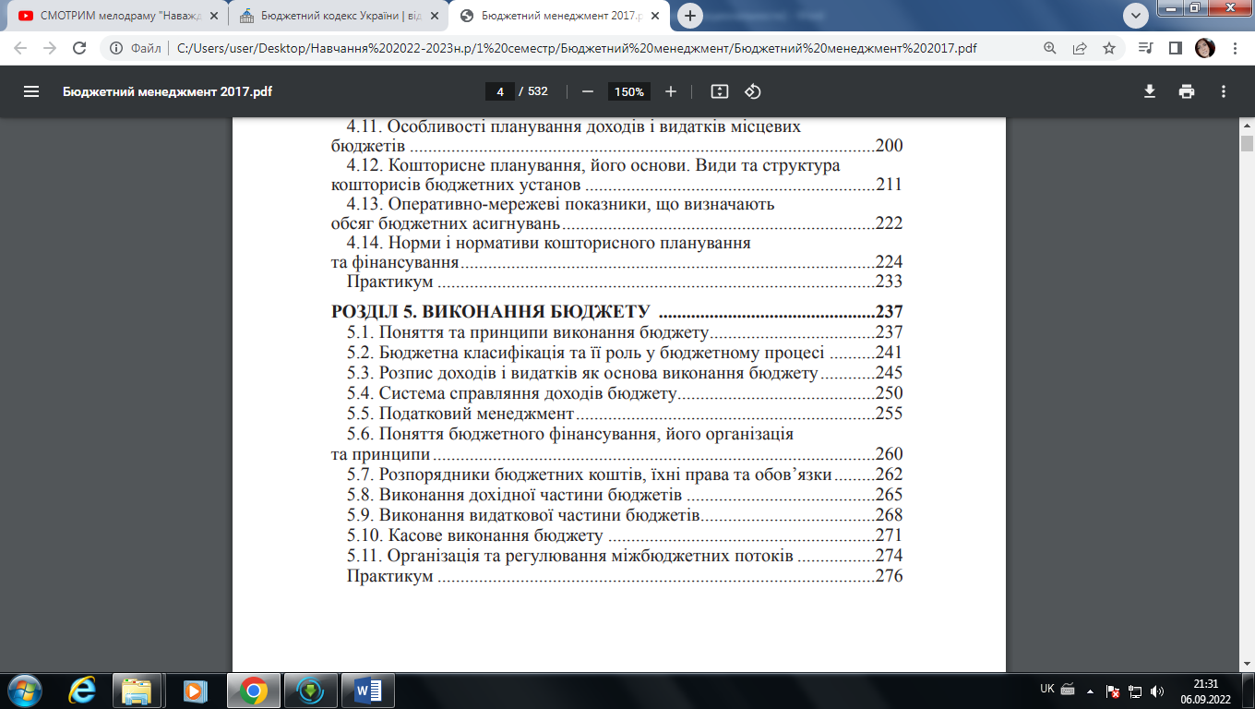
Контрольні запитання

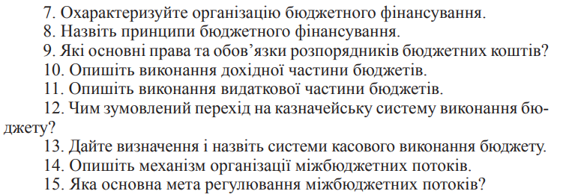
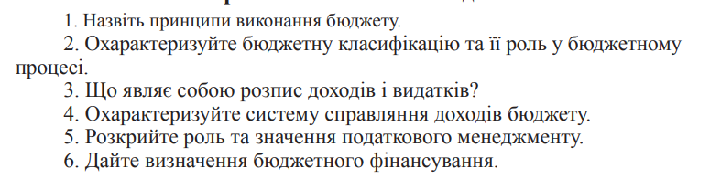

Рекомендована основна література
- Бюджетний менеджмент : підруч. / за ред. В. Г. Дем’янишина, Г. Б. Погріщук. – Тернопіль : ТНЕУ, 2017. – 532 с. (Тема-5)

